上城区2014春季人力资源交流大会
邀 请 函
尊敬的院校领导：
为深入实施“人才强市”和“工业兴市”战略，加快推进上城区经济社会转型发展，促进高校毕业生就业和各类人力资源的合理流动，方便就业生及社会工的择业，搭建用人单位和择业者之间展开双向选择的平台。杭州市上城区人力资源和社会保障局、杭州市上城区工商业联合会、杭州市上城区残疾人联合会将3月1日组织举办上城区2014年春季人力资源交流大会。我们真诚邀请贵单位组织2014年毕业生、实习生参加本次大会，提供并输送更多的择业人员。感谢贵单位对就业工作的关心、支持与指导!
为组织好本次招聘会，本会已组织近100家用工单位，3000多个管理类、技术类、普通类等就业岗位。（本次招聘会特别组织市、区行政事业单位10余家推出20余个编外管理岗位供大专、本科以上学历者应聘）
现将有关事项通知如下：
一、时间与地点
报到时间：2014年3月1日(星期六)上午 8:30
招聘时间：2014年3月1日(星期六)上午9:00-下午14：00
招聘地点：杭州市上城区人力资源市场（光复路100号）
二、联系方式
地 址：杭州市光复路100号 邮编：310001
联 系 人：余先生 胡小姐 电话：0571-85029302、85029652
传 真：0571-85029302
邮 箱：amyt871@163.com
杭州市上城区人力资源和社保障局
杭州市上城区工商业联合会
杭州市上城区残疾人联合会
二○一四年二月二十日
附件：1、《上城区2014年春季人力资源交流大会反馈表》
2、杭州市上城区人力资源市场位置示意图

附件1：
上城区2014年春季人力资源交流大会反馈表
(请在2月28号前填写回传至0571-85029302)
学校名称：(盖公章处） |  | 参加人员名单 |  | 职务
全校学生总数: 人 |  | 参加人员名单 |  | 职务
2014年就业学生专业 | 人数 | 预计参会人数 | 实习生专业 | 人数 | 预计参会人数
附件2： 杭州市上城区人力资源市场位置示意图
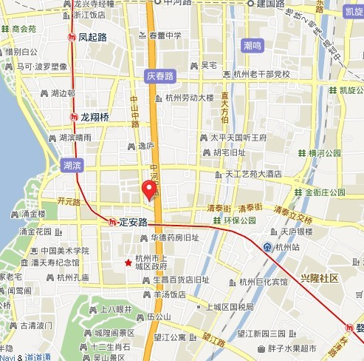

1、地铁路线：乘坐地铁到定安路站下车，步行300米至开元路和中河路交叉口即到。
2、汽车路线：羊坝头站下车即到
杭州K95 （汽车北站(北站中心站)<=>城站火车站）
汽车北站(北站中心站)→方家塘→和睦新村→北大桥→余杭塘上→石灰桥→密渡桥路口→延安新村→井亭桥→羊坝头→市三医院北→城站火车站 (共12站)
杭州K274 （三塘竹苑<=>延安南路）
三塘竹苑→长木桥→德胜东村(再行路)→德胜路口→浙江工业大学→朝晖六区(上塘路)→省人民医院→朝晖二区(近文晖路)→梅登高桥→联桥(庆春路以南)→丰乐桥南→羊坝头→延安南路 (共13站)
杭州K290 （文三西路西口<=>城站火车站）
文三西路西口→皇朝花园→康乐新村→丰潭路口→古荡新村西→古荡新村→天苑花园→东方通信大厦→九莲新村→上宁桥→文三新村→八字桥(天目山路)→武林门→延安新村→市一医院→井亭桥→开元路→羊坝头→水漾桥→市三医院北→城站火车站 (共21站)
杭州270/K270 （康乐新村<=>羊坝头）
康乐新村→古荡新村→天苑花园→上宁桥→市府大楼→杭州大厦(环城北路)→延安新村→市一医院→井亭桥→羊坝头 (共10站)

